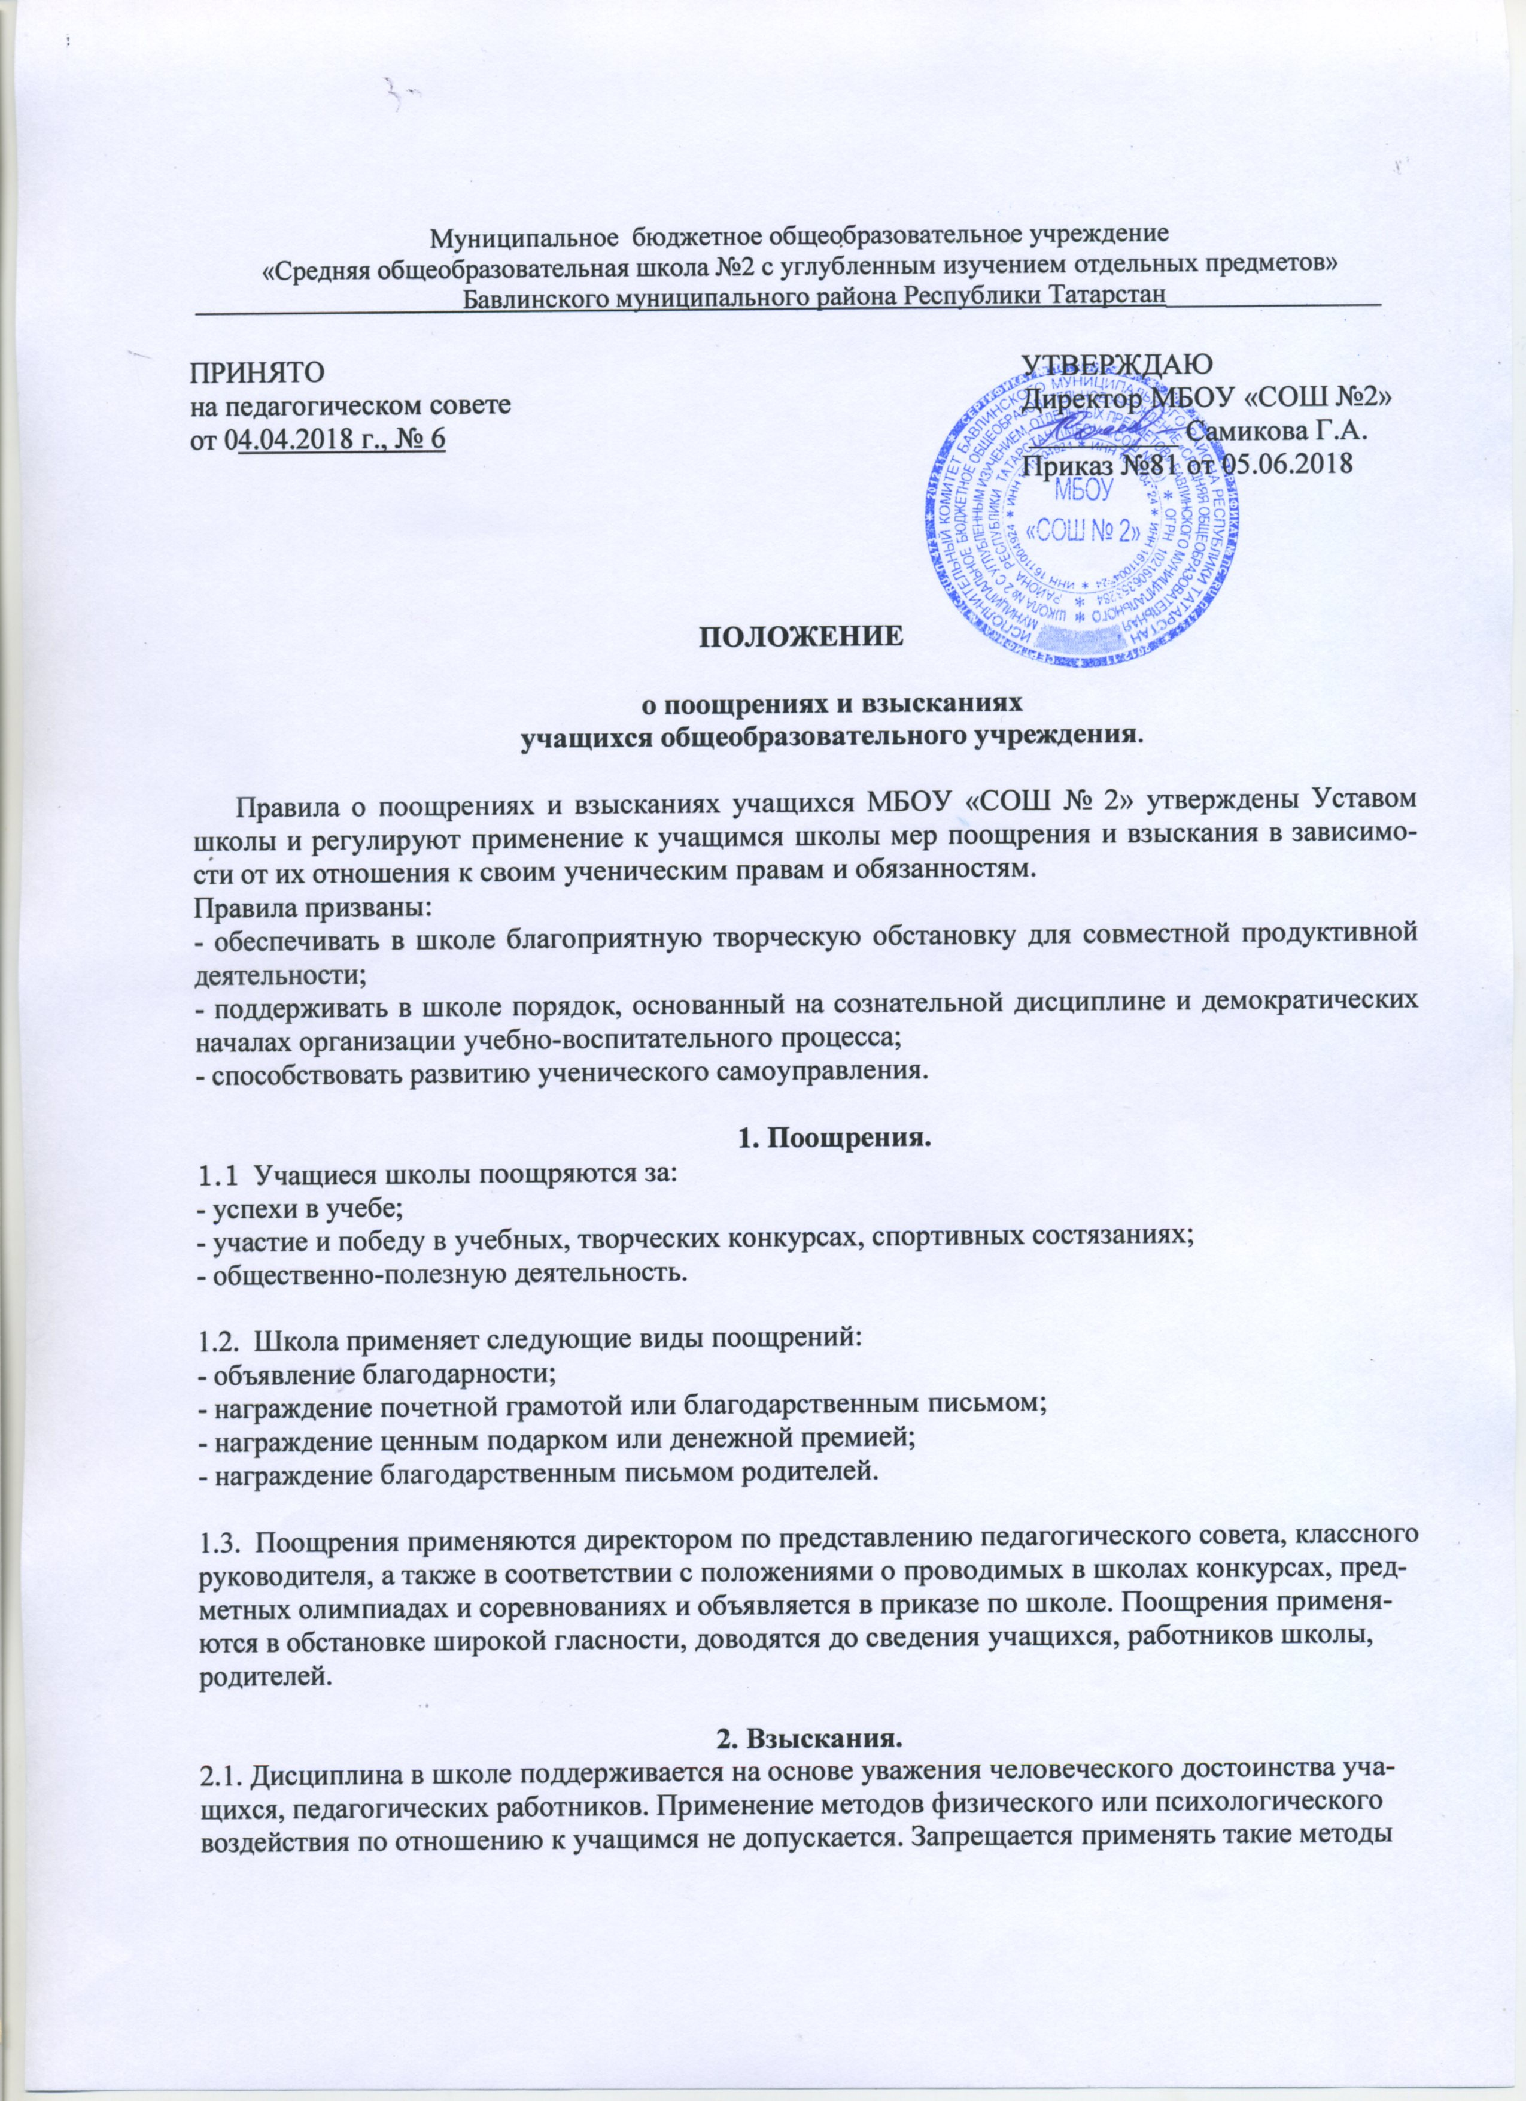

воздействия, как удаление с урока, оставление без обеда и тому подобное, а также выставление неудовлетворительной отметки за недисциплинированное поведение на уроке.

2.2. За нарушение Устава школы, правил внутреннего распорядка и иных локальных актов по вопросам организации учебно-воспитательного процесса к учащимся могут применяться меры дисциплинарного взыскания.
Взыскания налагаются с соблюдением следующих принципов:
- к ответственности привлекается только виновный ученик;
- ответственность носит личный характер (коллективная ответственность класса, группы учащихся за действия члена коллектива не допускается);
- строгость взыскания должна соответствовать тяжести совершенного проступка, обстоятельствам его совершения, предшествующему поведению и возрасту учащегося;
- взыскание налагается в письменной форме (устные методы педагогического воздействия дисциплинарными взысканиями не считаются);
- за одно нарушение налагается только одно основное взыскание;
- применение мер дисциплинарного взыскания, не предусмотренных настоящим положением, запрещается;
- до наложения дисциплинарного взыскания ученику должна быть предоставлена возможность объяснить и оправдать свой поступок в форме, соответствующей его возрасту (предоставление права на защиту);
- при наложении взыскания учитываются мнение ученического коллектива и совета родителей.

2.3. К учащимся применяются меры взыскания:
а) замечание;
б) выговор.

2.4. Меры дисциплинарного взыскания не применяются к учащимся начальной школы, к учащимся с ограниченными возможностями здоровья, а также во время болезни учащегося, во время каникул.

